FICHE D’INSCRIPTION
AIX GYM 2021/2022
www.aixgym.com

NOM :…………………………………………………………….PRENOM :……………………………………………………………………………………..
DATE DE NAISSANCE :………………………………………. E.MAIL :…………………………………………………………………………………………
 | COURS DE FITNESS ET YOGA  Stretching /Pilates/Cardio Renfo/Circuit training | MARCHE NORDIQUE  Le planning des lieux  est sur le site internet  www.aixgym.com | LICENCE+ADHESION  obligatoire
1 cours / semaine | 190 | 190 | 45 euros
2 cours / semaine | 225 | 225
Trimestre 1 cours /semaine  ou 2 cours / semaine | 75/95 | 75/95
Carnet de 10 séances | 90 | 90
Mix Activités | Au Trimestre | A L’année
1 cours de fitness + 1 cours de Marche Nordique | 115 | 320
A Volonté  Marche et Fitness  (à partir de 2 cours de la même activité et 1 de l’autre) | 150 | 365
TELEPHONE : ………………………………………… ADRESSE ………………………………………………………………………………………
Certificat Médical obligatoire
TOTAL A REGLER :
PAIEMENT : Chèque (possibilité 3chèques) Espèces : Chèques vacances ANCV ou Coupon Sport : ENTOURER VOS CHOIX D’ACTIVITES
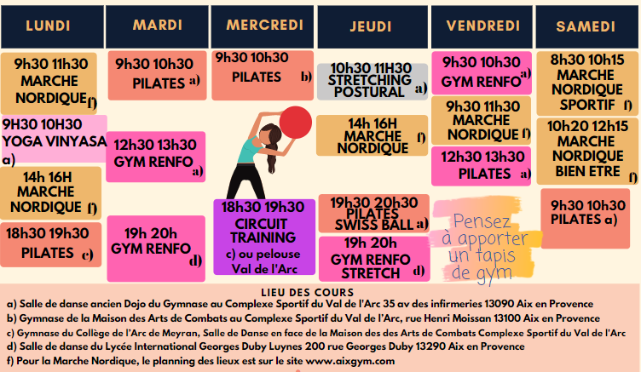

REGLEMENT INTERIEUR :En aucun cas vos données personnelles ne seront communiquées à un tiers sans votre accord .
DROIT A L’IMAGE : Les adhérents sont susceptibles d’être photographiés ou filmés. Il suffit de se manifester auprès du Professeur pour signaler son refus.
REMBOURSEMENT: L’Association ne procède à aucun remboursement pour quelque motif que ce soit.
En cas de fermeture administrative et dans la mesure du possible, des cours seront envisagés soit en extérieur, soit en direct sur Zoom.
Date et Signature :

